Tájékoztatás

Balesetveszélyes fák kivágásáról

Napjainkban sajnos egyre gyakrabban fordul elő, hogy a szélviharok következtében kidőlő fák halálos- és súlyos sérülésekkel járó baleseteket, valamint komoly anyagi károkat okoznak. A fák kidőléséből adódó károkért a tulajdonos, illetve a megbízottja tartozik felelősséggel.

Komárom közterületein sok az idős fa - köztük a vadgesztenyefa is, melyek jelentős értéket képviselnek, ugyanakkor balesetveszélyt is jelentenek.

Sajnos szinte minden városban napi problémát jelent a közterületen lévő fák megmaradásának vagy kivágásának kérdése, amely a kezelők és az önkormányzatok részéről kemény ellenállásba ütközik a lakossággal és a környezetvédőkkel szemben.

A probléma megoldására a város területén első lépésben 100 db idős, veszélyesnek ítélt fát vizsgáltattunk meg műszeresen.

Az elvégzett favizsgálati módszerrel igen nagy biztonsággal meghatározható a fa egészségi állapota és megállapítható a környezetre való veszélyessége. A fák belső korhadásának vizsgálatát a szakértő egy akusztikus tomográf műszerrel végezte, melynek működése a hangsebesség mérésén alapul. E műszer segítségével a fa belső részének állapotát röntgenszerű kép ábrázolja.

A mellékelt ábrákon jól látható a műszer és a vizsgálat eredménye
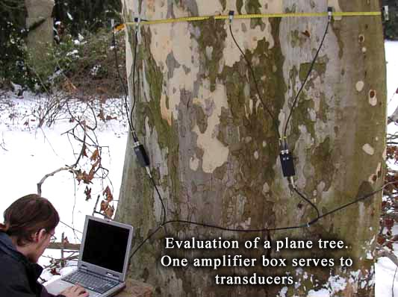
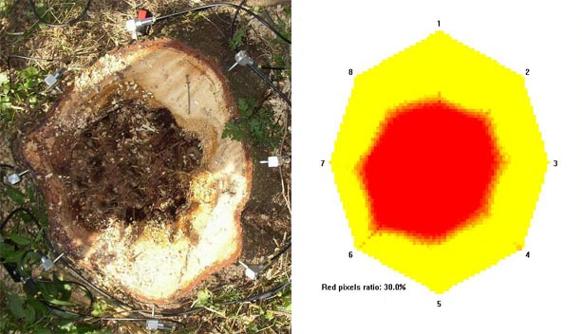
A különböző számú (4-8) érzékelők által behálózott fa keresztmetszete.
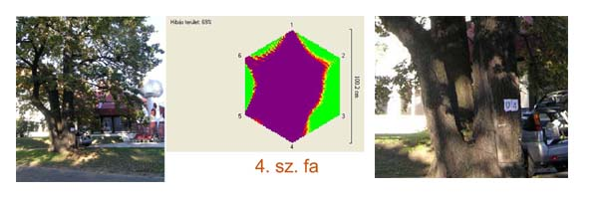

A fákról készült szakértői vélemény és a fa belső részét ábrázoló fénykép ismeretében egyértelművé válik a fa sorsa. A vizsgálatra kijelölt 100 db élőfa műszeres belső vizsgálata szakértői véleménye szerint több olyan fa van, melyet a nagymérvű belső korhadás, illetve a fa erős dőlése miatt ki kell vágni.

A vizsgálatnak megfelelően megrendeltük a balesetveszélyt jelentő fák azonnali kivágását az alábbi helyszíneken:

Gesztenyés Óvoda udvara
1 db vadgesztenye kivágása
1 db vadgesztenye ágának levágása, amennyiben a vágásnál korhadás található, a fa kivágása indokolt
száraz ágak levágása

Igmándi úti gesztenyefasor
12 db vadgesztenye fa kivágása

Jókai liget
6 db kőrisfa kivágása

Klapka Gy. utca –Frigyes ltp.
24 db vadgesztenyefa kivágása

Kórház kert
Japán akác ágainak visszavágása, ifjítása (kb. a törzstől 2 méteres távolságban, favédő festékkel való ápolása)
Az előkertben lévő tölgyfa – száraz ágainak visszavágása
A hátsó kertben lévő tölgyfa kivágása

Ezúton tájékoztatjuk a lakosságot, hogy a kivágott fákat ez év őszén vadgesztenye, illetve hársfa ültetésével pótoljuk.

Kérjük a fenti tájékoztató elfogadását!

Komárom, 2008. január 31.

Tisztelettel:

Zatykó János Dr. Szöllősy Ferenc
polgármester címzetes főjegyző

